самолет як-42
Самолет ЯК-42 используется на маршрутах средней дальности для перевозки пассажиров и грузов. Максимальная коммерческая загрузка 14,5 т. Грузы на самолете ЯК-42 распологаются в пареднем и заднем грузовых отсеках в контейнерах. При необходимости возможна перевозка крупногабаритных грузов, габариты которых не привышают указанных в таблице. Для этого рольганговый настил в грузовых отсеках демонтируется.
ГЕОМЕТРИЧЕСКИЕ ПАРАМЕТРЫ ГРУЗОВЫХ ОТСЕКОВ

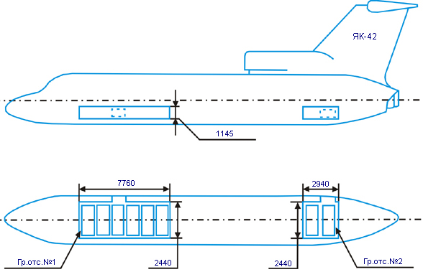

ГЕОМЕТРИЧЕСКИЕ ПАРАМЕТРЫ БАГАЖНО-ГРУЗОВЫХ ОТСЕКОВ ЯК-42

Багажные  отсеки | Размеры  багажно-грузовых отсеков,  м |  |  | Объем,  м3 | Площадь пола,  м2 | Нагрузка на пол,  кг/кв2. | Расстояние от земли  до порога загруз. люков,  м
 | длина | ширина | высота
1 | 7,76 | 2,44 | 1,145 | 21,68 | 18,9 | 400 | 1,63
2 | 2,94 | 2,44 | 1,145 | 8,21 | 7,17 | 400 | 1,63

РАЗМЕРЫ ЗАГРУЗОЧНЫХ ЛЮКОВ САМОЛЕТА ЯК-42

